­­Sommaire

By

esprit teal

by

Carmelo ROBERTO

élève de la wilde code school

Titre Professionnel

Développeur Web et Web mobile

Founder: Timothée Couchoud

E-Mail: timothee@esprit-teal.com

1. Introduction 3

1.1. français 3

1.2. english 3

2. Projet 4

2.1. L’Entreprise 4

2.2. TealFinder 4

3. Analyse du projet 5

3.1. Fonctionelles 5

3.1.1. Fonctionnalités du front : 5

3.1.2. Fonctionnalités du backoffice : 6

3.2. Techniques 7

3.2.1. La base de données : 8

3.2.2. Le backoffice : 8

3.2.3. La sécurité : 9

3.2.4. Le sondage : 9

3.2.5. L’importation du fichier CSV : 9

3.2.6. L’envoi d’un email 10

3.2.7. La traduction 10

3.1. Competénces du réferentiel 10

# Introduction

## français

Après avoir servi dans l’armée pendant 16 ans, du côté allemand et français, j’ai décidé de me réorienter vers l’informatique. J’ai pris cette décision parce-que j’aime passer mon temps libre à faire de l’informatique en général. De plus, c’était le bon moment pour prendre cette décision, que je portais depuis longtemps, parce-que ma motivation pour rester dans l’armée diminuait. A ce moment-là, je ne savais pas dans quel domaine de l’informatique je voudrais commencer. Le Pôle Emploi m’a donné l’opportunité de mieux connaître le domaine de l’informatique. J’ai donc pu effectuer un stage en tant que Technicien d’assistance en informatique chez ISTATIS, ce qui était très intéressant. Cependant, comme j’ai eu des entretiens avec plusieurs écoles du développement web, j’ai décidé de commencer en tant que développeur web pour me lancer dans le monde de l’informatique.

Les cinq mois que j’ai pu passer à la Wild Code School ont été très instructifs pour moi et ont pu élargir considérablement mes connaissances en programmation dans le domaine du développement Web. Même si cinq mois, ce n’est pas beaucoup, l’intensité des courses et la pression de plusieurs missions à la fois étaient les bons moyens pour moi d’apprendre.

J’ai investi beaucoup d’énergie dans cette formation, ce qui a par la suite eu un effet positif dans les entretiens car j’ai pu trouver un stage pendant ma formation qui a commencé juste après cela. J’ai pu approfondir mes connaissances en tant que stagiaire chez Actimage pendant quatre mois et faire partie d’une super équipe jeune et dynamique. Et où je suis toujours stagiaire.

## english

After serving in the army for 16 years, on the Germany and French, I decided to reorient myself in the IT. I made this decision because I like to spend my free time doing IT in general. Also, it was the right time to make this decision, which I had been carrying for a long time, because my motivation to stay in the army was shrinking. At this time, I didn’t know which IT area to choose. The job center gave me the opportunity to better understand what it is to work in IT. So, I was able to do an internship as an IT-Support Technician at ISTATIS, which was very interesting. However, as I have had interviews with several web development schools, I decided to start as a web developer to get started in the world of IT.

The five months I spent at the Wild Code School were very instructive for me and could greatly expand my programming knowledge for Web development. Even if five months is not much, the intensity of the course and the pressure of several missions at the same time were the right thing for me to learn.

I invested a lot of energy in this training, which later had a positive effect in the interviews because I was able to find an internship during my formation which started right after that. I was able to deepen my knowledge as an intern at Actimage for four months and be part of a great young and dynamic team. Where I am still an intern.

# Projet

## L’Entreprise

EspritTeal est un cabinet de conseil spécialisé dans l'accompagnement de dirigeants et d'entreprises dans leur processus de transformation culturelle et structurelle. Crée en 2019 et Basé à Strasbourg qui est composée de quatre membres dont le CTO est Timothée Couchoud. L’idéologie de l’entreprise trouve son origine dans le livre de « Reinventing Organizations » est divisée en trois parties qui sont :

* Culture Teal
* TealFinder
* MyInitiatives

Et où TealFinder nous a été confié en tant que projet.

## TealFinder

Dans le cadre de la formation développeur web et web mobile et du Projet 3, à la Wilde Code School, mon groupe composé des membres Emmanuelle Bouno, Cyrille Stammler et moi-même, a eu la chance de s’occuper du projet TealFinder. Le but de ce projet était d’évaluer une organisation (qui peut être bilingue) à l’aide d’un questionnaire interactif pour les utilisateurs qui, une fois répondu avec un de 5 réponses aux 20 questions estimeront la culture de l’organisation. Sa culture peut avoir un de cinq caractères :

* Evolutionnaire
* Pluraliste
* Orienté réussite
* Conformiste
* Impulsif

La signification de ces caractères se retrouve sur la première page. Qui sert de guide et d’explication de l’objectif de ce questionnaire. Le résultat des réponses est représenté par un graphique avec la quelles il est possibles de comparer ses réponses avec celles de l’ensemble de son organisation. Les organisations entre elles ne peuvent pas être comparer. La gestion des questions, des réponses, des langues des organisations et des utilisateurs doit être située dans un espace séparé. Cet espace sépare appeler backoffice à son tour est divisé en trois zones afin que les utilisateurs, les organisations et les administrateurs aient chacun leur propre espace. Les administrateurs ont tous les droits. Les organisations ont la possibilité d’inviter des personnes et donnent aux personnes la possibilité d’inviter d’autres personnes. Ce qui peut être très utile lorsqu’une organisation est plus grand et qu’il y a plusieurs managers. Les utilisateurs, à leur tour, n’ont que la possibilité de changer leur mot de passe.

# Analyse du projet

Le projet est une nouvelle création. Les contenus comme les images, les polices, les couleurs et le style du ce projet ont déjà été créés par le groupe Esprit Teal qui a également fourni un Figma. Ce qui a rendu très clair l’aspect visuel du projet. Il nous a donc suffi de remplir le côté programmation du projet. Ce qui est expliqué ici plus en détail.

## Fonctionelles

Afin d’analyser correctement le projet, la fonctionnalité du projet a été discutée et a donné les résultats suivants.

### Fonctionnalités du front :

* + La connexion
    - L’utilisateur doit se connecter pour avoir accès au site.
  + Les rôles d’utilisateurs
    - Selon le rôle d’utilisateur, il a accès à différentes parties du site.

* + Les questions
    - Tous les utilisateurs ayant accès au site ont la possibilité de répondre aux questions qui s’ajoutent au résultat global du groupe auquel il appartient.
    - L’utilisateur peut à nouveau répondre aux questions déjà répondues.
  + Les résultats
    - Affiche uniquement les questions auxquelles il a été répondu.
    - Peut toujours être comparé au groupe auquel on appartient.
  + Le menu
    - Selon le rôle d’utilisateur, le menu sera ajusté.
    - Selon la réponse d’utilisateur, le menu sera ajusté.

### Fonctionnalités du backoffice :

* + Gestion du profil
    - L’utilisateur a la possibilité de changer son mot de passe.
    - Accessible pour tous les rôles.
  + Gestion des utilisateurs (groupe)
    - Répertoire tous les utilisateurs inviter.
    - Donner la possibilité d’inviter un personne grâce à un formulaire.
    - Donner la possibilité d’inviter plusieurs personne grâce à l’import d’une fichier csv.
    - Donner la possibilité de réinvite une personne.
    - Donner la possibilité de changer le nom d’une personne.
    - Donner la possibilité de changer le prénom d’une personne.
    - Donner la possibilité de changer le statut d’une personne.
    - Donner la possibilité de supprimer une personne.
    - Accessible que par les administrateurs de l’organisation.
  + Gestion des entreprises
    - Répertoire toutes les organisations inviter.
    - Donner la possibilité d’inviter une organisation grâce à un formulaire.
    - Donner la possibilité de changer le nom de l’organisation.
    - Donner la possibilité de changer la langue de l’organisation.
    - Donner la possibilité de changer l’image de l’organisation.
    - Donner la possibilité de supprimer une organisation.
    - Accessible que par les administrateurs du site.
  + Gestion des utilisateurs (site)
    - Répertoire tous les utilisateurs inviter.
    - Donner la possibilité de réinvite une personne.
    - Donner la possibilité de changer le nom d’une personne.
    - Donner la possibilité de changer le prénom d’une personne.
    - Donner la possibilité de changer le statut d’une personne.
    - Donner la possibilité de supprimer une personne.
    - Accessible que par les administrateurs du site.
  + Gestion des questions
    - Répertoire toutes les questions.
    - Donner la possibilité d’ajouter une question.
    - Donner la possibilité de changer le titre d’une question.
    - Donner la possibilité de changer la question d’une question.
    - Donner la possibilité de changer les réponses d’une question.
    - Donner la possibilité de changer la position d’une question.
    - Donner la possibilité de changer l’icône d’une question.
    - Donner la possibilité de changer la langue d’une question.
    - Donner la possibilité de supprimer une question.
    - Accessible que par les administrateurs du site.
  + Gestion des icônes
    - Répertoire toutes les icônes.
    - Donner la possibilité d’ajouter une icône.
    - Donner la possibilité de changer le nom d’une icône.
    - Donner la possibilité de changer l’icône même.
    - Donner la possibilité de supprimer une icône.
    - Accessible que par les administrateurs du site.
  + Gestion des traductions
    - Répertoire toutes les traductions.
    - Donner la possibilité d’ajouter une traduction.
    - Donner la possibilité d’ajouter un mot-clé.
    - Donner la possibilité d’ajouter une langue.
    - Donner la possibilité de changer le texte de la traduction.
    - Donner la possibilité de changer le mot-clé de la traduction.
    - Donner la possibilité de changer la langue de la traduction.
    - Donner la possibilité de mettre les fichiers de traduction a jour.
    - Donner la possibilité de supprimer une traduction.
    - Accessible que par les administrateurs du site.
  + Gestion des messages a envoyé
    - Répertoire tous les messages.
    - Donner la possibilité d’ajouter un message.
    - Donner la possibilité de changer le texte du message.
    - Donner la possibilité de changer la langue du message.
    - Donner la possibilité de supprimer une traduction.
    - Donner la possibilité de saisir nom prénom et lien dans le massage comme on le souhait.
    - Accessible que par les administrateurs du site.

## Techniques

Une fois les fonctionnalités déterminées, nous pourrions commencer à éclairer les aspects techniques. Que nous avons divisé en sept groupes en fonction des besoins du client. Ces groupes sont :

* La base de données
* Le backoffice
* La sécurité
* Le sondage
* L’importation du ficher CSV
* L’envoi d’un email
* La traduction

### La base de données :

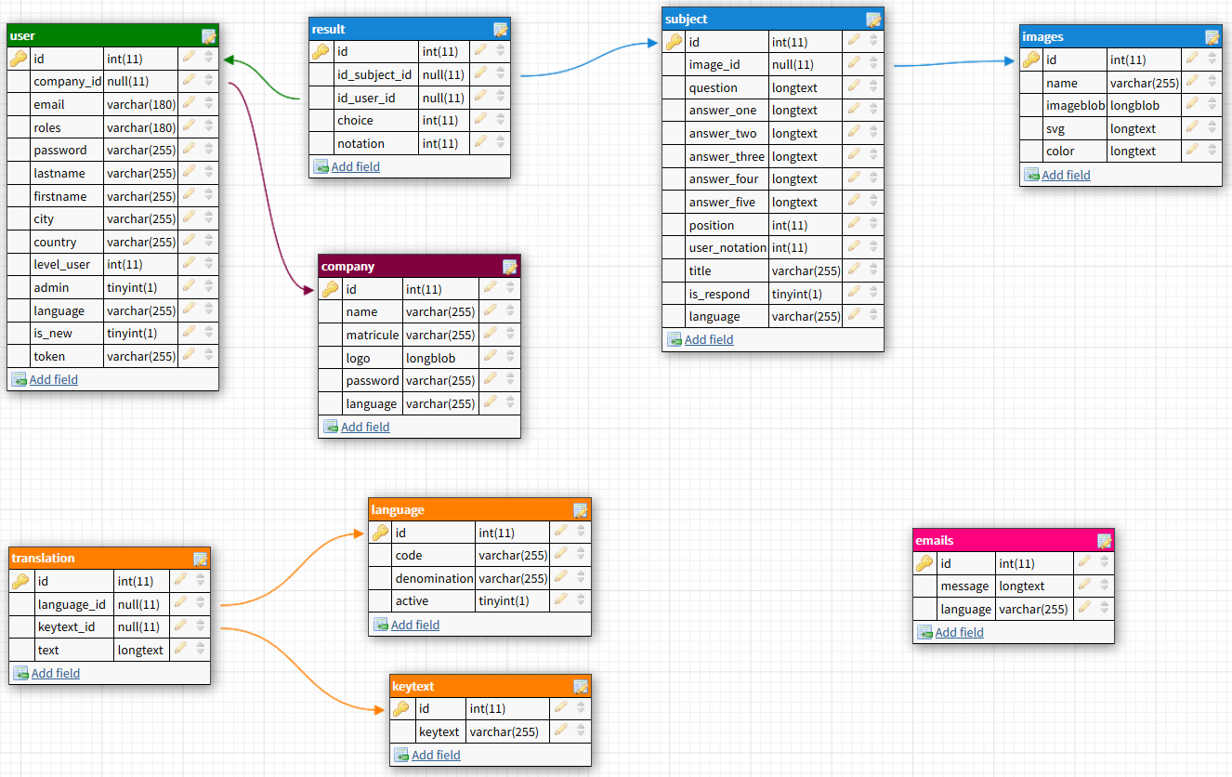Etant donné que les conditions fixées par le client supposent le stockage des données sur une longue période. Donc nous avons besoin d’une base de données. Cette base de données figure °1 comportera neuf tableaux qui répondront aux exigences demandées. La création de cette base de données a été réalisée avec le projet de Doctrine fourni avec Symfony. Doctrine, qui est une collection de plusieurs bibliothèques PHP, est spécialisée dans l’affichage des tables d’une base de données dans un projet PHP en tant qu’un objets PHP, tout en utilisant ces tables comme objet. Cette connexion entre les éléments de la base de données et les éléments utilisés comme objets dans PHP est également appelée ORM.

Figure 1 : Base de données Projet TealFinder

### Le backoffice :

Vu que la base de données qui fournit des informations aux site, et que ces informations peuvent changer avec le temps, nous avons besoin d’un backoffice qui contrôle cette base de données. Nous y parvenons en créant un espace dans le site pour chaque table de la base de données, qui permet la manipulation de la base de données sur ces quatre opérations CRUD ce qui est censé signifier Créer, Lire, Mettre à jour, Supprimer ou en anglais Create, Read, Update, Delete. Cela se fait grâce à Doctrine qui d’une parte, avec le ServiceEntityRepository apporte les informations et avec ça les bonnes valeurs du tableau. Et de l’autre parte, c’est le EntitManagerInterface du Doctrine qui, créé, fait la mise à jour des informations ou supprime les valeurs du tableau.

### La sécurité :

La sécurité est régulée par le fichier security.yaml. Qui régule :

* + L’algorithme de cryptage du mot de passe des utilisateurs.
  + Le pare-feu et donc les routes utiliser en fonction de ce que l’utilisateur fait.
  + Les rôles hiérarchiques existant et ses héritages.
  + Si un utilisateur peut utiliser cette route en fonction de son rôle ou non.

Les rôles suivants sont configurés :

* + ROLE_USER
  + ROLE_ADMIN (groupe)
  + ROLE_SUPER_ADMIN (site)

En outre, pour créer un compte utilisateur, un email sera envoyé dans lequel il y a un token nouvellement généré, avec lequel l’utilisateur peut se temporairement connecter et sera obligé de créer un nouveau mot de passe avant de pouvoir se connecter. Ce token qui est une valeur de la table dans la base de données de l’utilisateur est détruit après la première connexion. Et peut-être régénéré si le mot de passe est perdu, ce qui rend le compte inaccessible tant que le mot de passe n’a pas été recréé. La création du mot de passe doit être une chaîne d’au moins 6 caractères avec au moins une valeur numérique et au moins une valeur alphabétique.

### Le sondage :

La partie principale de la page, qui comprend la réponse aux question et l’affichage des résultant et qui aura beaucoup de dialogue avec la base de données. En effet, l’utilisateur peut à nouveau répondre à aux questions déjà répondues. De plus chaque utilisateur peut consulter son résultat à tout moment et le comparer avec son organisation. Pour rendre cela possible, Doctrine sera utilisée pour créer, mettre à jour ou lire des données. D'une part, l'utilisateur peut visualiser ses résultats pour chaque question individuellement ou les afficher dans un diagramme circulaire comment demandé par le client.

### L’importation du fichier CSV :

Afin de donner aux organisations la possibilité d’enregistrer plusieurs utilisateurs en même temps dans la base de données l’administrateur(groupe) aura la possibilité d’importer un fichier CSV. Le fichier CSV doit contenir le contenu suivant :

* + Firstname
  + Lastname
  + Email

Pour contrôler cette importation un service sera mis en place qui représentera une classe. Cette classe a pour but de sauvegarder les utilisateurs dans la table User de la base de données dès que les points suivants ont été vérifiés et confirmés.

* + Si le fichier n’est pas vide.
  + Si le fichier a toutes les valeurs requises
  + Si le prénom est uniquement alphabétique.
  + Si le nom est uniquement alphabétique.
  + Si l’adresse mail est une adresse email.

Pour de raisons de sécurité, chaque valeur est convertie avant vérification avec la méthode htmlspecialchars du PHP.

### L’envoi d’un email

Pour pouvoir inviter un utilisateur, il doit être prévenu par email. Cet e-mail donne à son tour à l’utilisateur la possibilité d’accéder à une page spéciale où il peut définir son mot de passe. Pour envoyer l’e-mail le service Mailer du Symfony sera utilisé qui fournira une mise en page créer par le Template Twig. Le contenu du message et le positionnement de certaines valeurs dans ce message peuvent être configurés par l'administrateur dans le backoffice.

### La traduction

Afin d’afficher le site dans au moins deux langues, comme exiger par le client, nous allons d’abord enregistrer toutes les valeurs dans la base de données. Les valeurs enregistrées sont divisées en trois tableaux différents. Qui sont :

* + Translation
  + Keytext
  + Language

Ces tableaux sont liés entre eux et un fois actualiser ils enregistreront pour chaque langue et ses valeurs un fichier différant. Grâce à ces fichiers et le TranslatorInterface du Symfony, il est possible d'appeler la langue respective de l'utilisateur avec la fonction trans en Twig et la fonction $this->translator->trans() en PHP, si disponible. Par défaut la langue française sera affichée

## Competénces du réferentiel

* Développer une interface utilisateur web ou mobile dynamique
  + L’interface utilisateur est affiné grâce à des langage de programmation dynamique, elle est alors capable d’interagir et d’évoluer en fonction de l’utilisateur de manière la plus efficace possible.
  + L’interface est sécurisée
* Créer une base de données
  + Le schéma entité association couvre les règles de gestion sur les données
  + Le schéma respecte le formalisme du modèle entité association
  + Le schéma physique de la base de données est normalisé
* Développer des composants d’accès aux données
  + Les traitements relatifs aux manipulations des données répondent aux fonctionnalités décrites dans le dossier de conception technique
  + Connaissance du langage de requête de type SQL
* Développer la partie back-end d’une application web ou web mobile
  + Les pages web répondent aux fonctionnalités décrites dans le cahier des charges
  + L'architecture de l'application répond aux bonnes pratiques de développement d'application web
  + Le code source des composants est documenté
  + Le développement est réalisé grâce au paradigme de l’objet

# Eléments les plus significatifs

Parce que le projet Tealfinder était un projet de groupe, je ne présenterai que les parties que j'ai programmées, mais je les expliquerai en détail pour pouvoir offrir mes connaissances. Cela inclut :

* + La sécurité
  + Le sondage
  + L’importation du fichiers CSV
  + L’envoi d’un email

## La Sécurité

## Le Sondage

## L’importation du fichiers CSV

Une autre partie du projet consistait à donner aux organisations la possibilité d'enregistrer plusieurs personnes dans la base de données en même temps à l'aide d'un fichier csv et de les inviter par e-mail. Cette tâche m'a été confiée et je voudrais expliquer plus en détail dans ce chapitre ce qui se passe lors de cette importation du fichier CSV. Avant de commencer à créer le service chargé d'importer le fichier et d'écrire les valeurs dans la base de données, j'ai réfléchi attentivement et j'ai pu identifier à l'avance les problèmes suivants, que je dois prendre en compte lors de l'importation du fichier. Que j'aimerais énumérer un par un et expliquer comment j'ai traité ces problèmes.

### Le type du fichier

* public function checkFileType(): bool

Le fichier téléchargé doit être vérifié pour son type MIME. MIME qui est une norme de référence pour identifier les types de fichiers et est actuellement divisé en dix types. Y compris le type de texte dont j'ai besoin pour contrôler mon fichier CSV. Puisque je contrôlerai cela sur text/csv avec la méthode mime_content_type() du la bibliothéque PHP. Tant que le type de fichier téléchargé correspond au type MIME, tout va bien.

if (mime_content_type($this->file) == "text/csv") {

      return true;

### Les en-têtes

* public function checkKeyValuesEmpty(): bool

Parce que le fichier CSV est un tableau qui montre le nom, le prénom et l'adresse e-mail de l'utilisateur respectif, j'ai besoin d'un en-tête dans le fichier CSV qui me dit quelle colonne représente quoi. Ce qui signifie que je dois vérifier cet en-tête. Ce que je fais en convenant avec le client qu'aucun des en-têtes ne peut être inférieur à 3 caractères et avoir seulement les valeurs a-z ou A-Z. Je peux donc contrôler cet en-tête.

if (preg_match('/[ [a-zA-Z]{3,};[a-zA-Z]{3,};[a-zA-Z]{3,}/', $this->data)) {

      return true;

### Les en-têtes et ses noms

* public function checkKeyValuesName(): bool

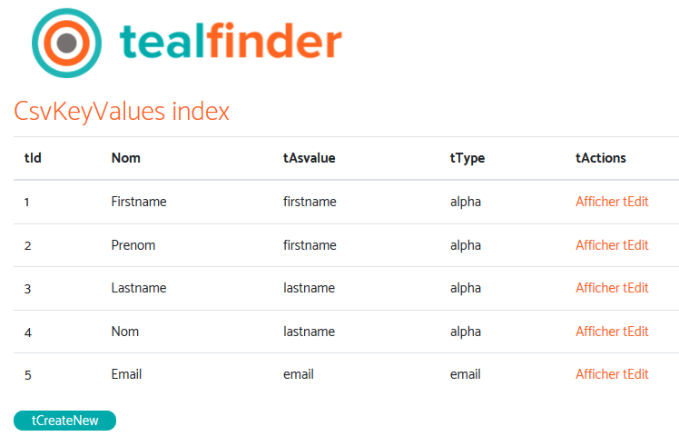Afin de donner à l'organisation la possibilité d'importer ses fichiers CSV aussi facilement que possible, l'administrateur du site peut déterminer à quoi doivent ressembler les valeurs dans l'en-tête. Cela se passe dans le backoffice figure2 où l'administrateur du site a la possibilité de saisir les valeurs souhaitées et chacune d'elles à l'une des trois valeurs firstname, lastname, email. Ces valeurs, qui sont stockées dans la base de données, sont appelées lors d'une importation de fichier et transmises à la variable $csvKeyValuesNames en tant que table dans le constructeur. Je peux donc comparer les valeurs d'en-tête enregistrées dans la base de données avec celles du fichier. Et ce en comparant les valeurs de la deuxième colonne (Nom)figure2 avec celles des valeurs du fichier. Si les trois valeurs du fichier sont présentes, c'est ok.

Figure 2: Backoffice Administrateur site | /csvkeyvalues

    foreach ($this->fields as $field) {

      if (!in_array(strtolower($field), $this->csvKeyValuesName)) {

        return false;

      }

}

### Les en-têtes et ses valeurs

* public function checkKeyValuesValue(): bool

Cependant, je dois également vérifier si chacune des trois valeurs qui j'ai besoin, c'est-à-dire firstname, lastname et email, sont également disponibles. Comment avant je vais donner les valeurs de la base de données à la variable $csvKeyValuesValue dans le constructeur. Cette requête de base de données est effectuée avec une méthode de Doctrine que j'ai créée moi-même et qui contient le mot clé distinct pour obtenir une seule des valeurs existantes dans la colonne (tAsvalue)figure2.

        return $this->createQueryBuilder('c')

            ->select('c.asValue')

            ->distinct()

            ->getQuery()

            ->getResult();

De plus, chaque valeur de l'en-tête du fichier est comparée aux valeurs (Nom)figure2 de la base de données dans une boucle. Si les valeurs correspondent, la valeur (tAsvalue)figure2 est enregistrée dans un tableau $asValue. Cela m'amène au fait que si les valeurs du tableau $csvKeyValuesValue correspondent à celles du tableau $asValue, tout est OK.

$results = array_diff($this->csvKeyValuesValue, $asValues);

### Les en-têtes et leurs positions

* public function setKeyValues(): bool

Afin de stocker plus tard les données que je reçois du fichier CSV au bon endroit dans la base de données, je dois trouver quelle valeur est à quelle colonne dans le fichier. Pour ce faire, je vais boucler les valeurs d'en-tête du fichier et comparés chaque valeur avec celles des valeurs du tableaux $csvKeyValuesName. S'il y a une correspondance, un nouveau tableau $csvKeyValuesPosition est créée. La valeur clé de ce tableau est la valeur dans (tAsvalue)figure2 et la valeur elle-même est l'index de boucle.

    foreach ($this->fields as $key => $field) {

      if (in_array(strtolower($field), $this->csvKeyValuesName)) {

        $tmp = $this->csvKeyValuesRepository->findOneByName($field);

        $this->csvKeyValuePositions[strtolower($tmp->getAsValue())] = $key;

      }

    }

    return true;

  }

### Les en-têtes et le nombre de tous les champs

* public function checkFieldQuantity(): bool

Ici, il est seulement vérifié si le nombre de colonnes, dans notre cas il y en a trois, multiplié par le nombre de lignes est plus grand ou plus petit que tous les champs. Si ce n'est pas le cas, c'est ok.

### Les champs vides

* public function checkEmptyField(): bool

Ici aussi, il est seulement vérifié si le champ est vide. Si ce n'est pas le cas et que le champ compte plus de 2 chartes, c'est ok.

      if (!preg_match('/\S{3,}/', $field)) {

return true;

### Le type de la valeur

* public function checkCsvKeyValueTypes(): bool

De plus, il faut vérifier si le fichier CSV et ses valeurs sont les mêmes que les types d'en-tête. Ce que je veux expliquer, c'est que par exemple lastname ou firstname est un type alphabétique. Tandis que l’email est un type d’email. Ainsi le firstname et le lastname sont vérifiés avec la méthode ctype_alpha() s'ils sont alphabétiques. Et email avec la méthode filter_var($varibale, $filter) et le filtre FILTER_VALIDATE_EMAIL vérifié s'il s'agit d'un type e-mail. Cela se fait par une switch condition dans laquelle le champ respectif du fichier est vérifié en fonction de son type qui a été déterminé dans la méthode setKeyValeus() a côté de la variable pour la position.

 switch ($this->csvKeyValueTypes[$key]) {

        case 'alpha':

          if (!ctype_alpha($field)) {

            return false;

          }

          break;

        case 'email':

          if (!filter_var($field, FILTER_VALIDATE_EMAIL)) {

            return false;

          }

          break;

      }

    }

    return true;

### L’adresse email

Un autre problème est qu'aucun utilisateur qui n'existe pas déjà ne peut être écrit dans la base de données. À cet effet, tous l’adresse e-mail définie comme le type unique de la table User sont comparé avec ces du fichier CSV et ensuite vérifiée si elle existe déjà. S'il n'y a pas de correspondance, c'est ok.

 if ($this->userRepository->findOneByEmail(

$this->fields[$this->csvKeyValuePositions['email']]))

{return false;}

### Résumé

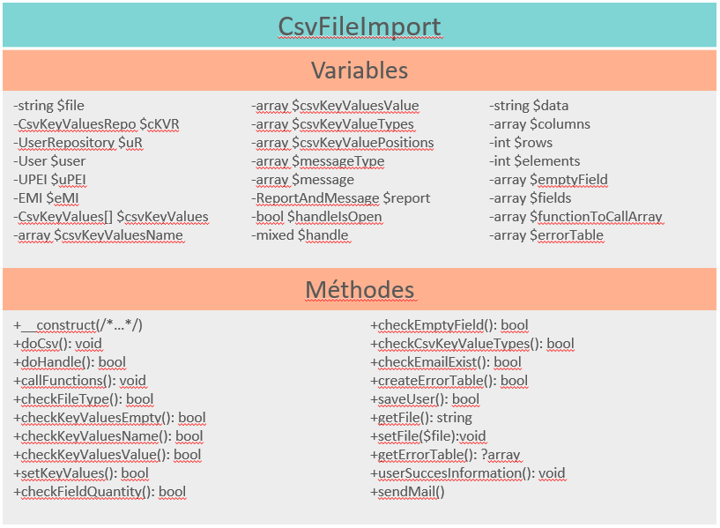 Les fonctions énumérées ci-dessus ne sont qu'une partie du service que j'avais créé et ne devraient représenter que les problèmes avec lesquels j'ai dû travailler. Je pense que sans plus d'informations, on perde rapidement la trace. J'essaie donc de formuler une image globale de la classefigure3 et de son fonctionnement et représenter cette fonctionnement visuellementfigure4.

Figure 3: La classe CsvFileImport

Nous avons donc un fichier CSV téléchargé par l'utilisateur. Ce fichier est du type CSV et est transmis au variable $handle avec la méthode fopen () et transféré au variable $data avec la méthode fgetcsv(). Les deux méthodes font partie de la bibliothèque PHP. Cela se produit dans le constructeur de classe CSVFileImport.

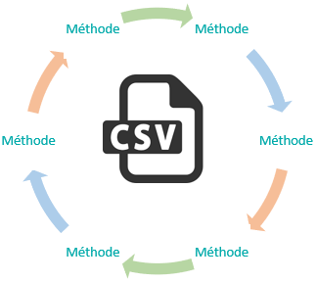

$this->handle = fopen($file, 'r');

$this->data = fgetcsv($this->handle, 1000)[0];

L'idée est de vérifier ce fichier ligne par ligne et de passer par toutes les méthodes pour vérifier le contenu si possible. On comprend déjà que cela pourrait causer des problèmes s'il y a une erreur dans le fichier et que le contrôle continue, ou le contrôle s'arrête au milieu du fichier et termine la boucle. Les deux cas seraient difficiles à gérer. Afin d'éviter une 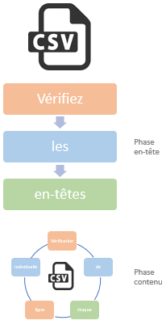erreur, et ne pas arrêter la vérification du fichier, et que chaque ligne puisse être sauvegardée si elle est correcte, j'ai divisé le contrôle en deux phasesfigure5. Les deux phases partagent les méthodes décrites précédemment. La première phase est utilisée pour contrôler l'en-tête. Si une des méthodes détecte un problème, la contrôle est annulé et la classe renvoie un message d'erreur avec les informations manquantes, incomplètes ou incorrectes à l’utilisateur. Les messages d'erreur sont traités par un autre service que j'ai créé. Ce service est utilisé pour collecter toutes les erreurs et, à la fin, les erreurs doivent être sorties correctement. Comme c'est un service différent, je ne veux pas aller plus loin. Néanmoins, je voudrais dire que chaque méthode qui contrôle le fichier CSV est connectée à ce service. Et en cas d'erreur, cette erreur est transmise à ce service.

Figure 4: L’idéologie de la classe

Si aucune erreur ne se produit dans la première phase qui contrôle l'en-tête, le fichier CSV sera transmis à la deuxième phase. Cette phase vérifiera le contenu de chaque ligne individuelle du fichier CSV. Cela se fait dans une boucle qui, ligne par ligne, appelle toutes les méthodes. Les méthodes qui contrôlent vers la méthode qui stockage des valeurs individuelles de la ligne jusqu'à les méthodes qui envoi de l'e-mail et qui vont faire la notification de l'utilisateur.

Figure 5: Les deux phases de la classe CsvFileImport

    while ($this->doHandle()) {

      $this->rows++;

      $this->fields = explode(';', $this->data);

      $this->elements += count($this->fields);

*// Call functions.*

      $this->callFunctions();

    }

S’il arrive qu'une ligne ne soit pas correcte, elle sera enregistrée avec le service qui enregistre les erreurs et transmise ultérieurement à l'utilisateur en tant qu'informationfigure6 après avoir parcouru toutes les lignes du fichier CSV.

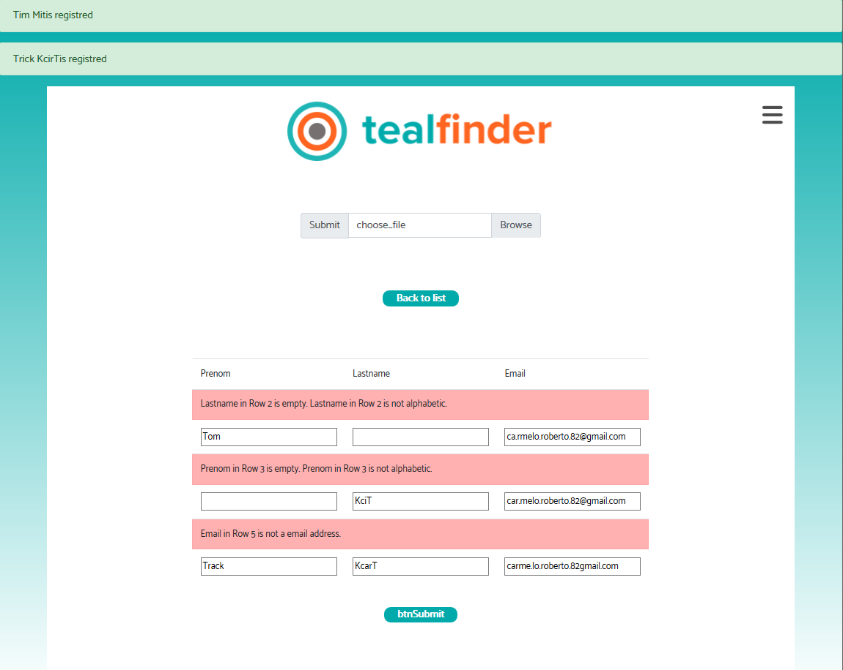

## L’envoi d’un e mail

* + La connexion
  + La connexio n
  + La connexion
* Doctrine
* Doctrine est l'ORM par défaut du framework Symfony (depuis la version 1.3 de ce framework). Cependant son utilisation dans le cadre d'un projet développé avec Symfony est optionnelle. De plus, il peut être utilisé avec de nombreux autres frameworks tels que Zend Framework, CodeIgniter, FLOW3 ou encore Lithium.
* HTTP
* L'Hypertext Transfer Protocol (HTTP, littéralement « protocole de transfert hypertexte ») est un protocole de communication client-serveur développé pour le World Wide Web. HTTPS (avec S pour secured, soit « sécurisé ») est la variante du HTTP sécurisée par l'usage des protocoles SSL ou TLS.
* Javascript
* Le JavaScript est un langage informatique utilisé sur les pages web. Ce langage à la particularité de s'activer sur le poste client, en d'autres mots c'est votre ordinateur qui va recevoir le code et qui devra l'exécuter. C'est en opposition à d'autres langages qui sont activé côté serveur. L'exécution du code est effectuée par votre navigateur internet tel que Firefox ou Internet Explorer.
* Framework
* Ensemble d'outils constituant les fondations d'un logiciel informatique ou d'applications web, et destiné autant à faciliter le travail qu'à augmenter la productivité du programmateur qui l'utilisera.
* MVC
* Modèle-vue-contrôleur ou MVC est un motif d'architecture logicielle destiné aux interfaces graphiques lancé en 1978 et très populaire pour les applications web. Le motif est composé de trois types de modules ayant trois responsabilités différentes : les modèles, les vues et les contrôleurs.
* ORM
* Un mapping objet-relationnel (en anglais object-relational mapping ou ORM) est un type de programme informatique qui se place en interface entre un programme applicatif et une [base de données relationnelle](https://fr.wikipedia.org/wiki/Base_de_donn%C3%A9es_relationnelle) pour simuler une [base de données orientée objet](https://fr.wikipedia.org/wiki/Base_de_donn%C3%A9es_orient%C3%A9e_objet). Ce programme définit des correspondances entre les schémas de la base de données et les classes du programme applicatif. On pourrait le désigner par-là, « comme une couche d'abstraction entre le monde objet et monde relationnel ». Du fait de sa fonction, on retrouve ce type de programme dans un grand nombre de [frameworks](https://fr.wikipedia.org/wiki/Framework) sous la forme de composant ORM qui a été soit développé, soit intégré depuis une solution externe.
* PHP
* PHP : Hypertext Preprocessor, plus connu sous son sigle PHP (sigle auto-référentiel), est un langage de programmation libre, principalement utilisé pour produire des pages Web dynamiques via un serveur HTTP, mais pouvant également fonctionner comme n'importe quel langage interprété de façon locale. PHP est un langage impératif orienté objet.
* Symfony
* Symfony est un ensemble de composants PHP ainsi qu'un framework MVC libre écrit en PHP. Il fournit des fonctionnalités modulables et adaptables qui permettent de faciliter et d’accélérer le développement d'un site web.